Государственное образовательное учреждение дополнительного образования детей
Центр внешкольной работы Калининского района г. Санкт-Петербурга
Методические рекомендации.
Вокально-хоровая работа с мальчиками 8-11 лет
Адресована педагогам дополнительного образования
Отдел: Хоровая студия мальчиков и юношей Санкт-Петербурга
Автор составитель: Слепенкова И.А.
педагог дополнительного образования
Санкт-Петербург, 2010 г.

Оглавление
1. Пояснительная записка '" стр. 3
2. Основное содержание
Раздел 1 «Певческая установка» стр. 4
Раздел 11 «Дыхание» стр. 5
Раздел 111 «Звукообразование» стр. 7
3. Список литературы стр. 12
2
Пояснительная записка
Данная методическая рекомендация предназначена для педагогов дополнительного
образования, работающих с мальчиками первого года обучения 8 - 11 лет. Эта возрастная
категория требует особого внимания, что обусловлено психологическими и
физиологическими процессами, происходящими в данный период. Задача педагога: увлечь
ребят, «оторвать» их от улиц, негативного влияния телевидения и поголовной
компьютеризации. Открыть им мир музыкального искусства, научить видеть прекрасное и
тем самым обогатить их внутренний мир. Детей надо заинтересовать, зажечь своей
влюблённостью в музыку, суметь им понравиться (очень важный фактор для мальчиков) -
это удаётся далеко не всем руководителям хора, но к этому должен стремиться каждый, кто
решил посвятить себя благородной цели - музыкальному воспитанию детей.
Цель создания хорового коллектива состоит в том, чтобы приобщить как можно
большее число людей к искусству хорового пения. На занятиях выполняется и учебно-
воспитательная работа: проводятся беседы (<<Как слушать музыку?», «Лучшие хоровые
коллективы города», «Голосовой аппарат певца и охрана голоса»), встречи с композиторами
и певцами-исполнителями, посещение концертов и последующее их обсуждение. Итог всей
работы коллектива - отчётный концерт.
В основе хорового пения лежит правильная вокально-техническая культура
исполнения. Поэтому именно работа над певческими навыками есть тот стержень, вокруг
которого разворачиваются все остальные элементы учебно-хоровой работы. Педагогические
задачи руководителя хора во многом сходны с работой педагога сольного пения, но
усложняются тем, что хормейстер имеет дело с коллективом певцов.
Целью подготовительных вокально-хоровых упражнений является систематическое
воспитание у певцов хора единых певческих навыков, установление единого способа
дыхания, установление единого способа звукоизвлечения.
Задачей данной работы является выявление компонентов, из которых складывается
певческий процесс и техника вокального исполнения.
3
Основное содержание
Раздел 1 «Певческая установка»
3вукоизвлечение является процессом физиологическим, поэтому действие всей
голосообразующей системы подчиняется определённым закономерностям, о которых
хормейстер должен иметь представление и на собственном опыте уметь «прочувствоватьэ
певческий процесс.
Главное условие пения - это внутренняя полная физическая свобода исполнителей.
Она достигается естественной позой певца. Мышцы лица, шеи, плеч в спокойном состоянии.
Это должен контролировать руководитель постоянно, особенно на первых порах вокальной
работы. Можно разнообразить положение корпуса: распевать стоя, разучивать репертуар
сидя, готовый репертуар пропевать также стоя, проводить «фиэминутки» для
раскрепощения мышечного тонуса. Нужно добиваться, чтобы процесс пения был таким же
естественным и органичным, как процесс речи.
Освобождение мьппц артикуляционного аппарата и овладение их работой - вот
первый навык, с которого следует начать вокальную работу в хоре. И первым этапом в этой
работе является умение открывать рот. Нужно обратить внимание ребят на необходимость
большого раскрытия рта при пении, но не за счёт растяжения губ в стороны, а только за счёт
опускания нижней челюсти. Это всё нужно преподносить детям в игровой форме, рассказать
сказку про звуки. Можно взять за основу программу «Фонопеднческий метод развития
голоса» В.В.Емельянова, особенно l-ый цикл «Артикуляционная гимнастика» (рекомендую
упражнение «Змея»: широко открьт рот сказать [А] Ш, затем менять согласные, оставляя
гласную [А], в последовательности: С, Ф, К, Т, П, Б, Д, Г, В, ж, 3), 2-0Й цИКЛ
«Координирующие интонационно-фонетические упражнения».
4
Раздел II «Дыхание»
Важнейшим фактором голосообразования у певцов является дыхание. В широко
известном афоризме - «школа пения - это школа дыхания» - очень правильно отмечается
огромная роль дыхания как фундамента, на котором формируется певческий голос.
«Певческое дыхание» - это особая приспособительная деятельность дыхательной системы во
время пения. Оно требует постоянного развития, систематической тренировки, ибо развитое,

продолжительное, гибко управляемое дыхание

большое достоинство певца

(Л'КЯрославцева «К вопросу о рациональных режимах певческого дыхания»).
Первое время участникам хора полезно держать руки на поясе и научиться вдыхать
носом, а выдыхать ртом. Полезными на данном этапе могут оказаться упражнения
Стрельниковой (стимулируют правильный вдох и выдох, проводятся В игровой форме,
помогают сократить число ОРВИ заболеваний).
Приведу примеры нескольких упражнений на укрепление певческого дыхания,
такими упражнениями в течение первого полугодия необходимо начинать буквально каждый
урок.
1. Мягко, по руке, взяв глубокое дыхание (следить чтобы плечи не поднимались, а
живот несколько идёт вперёд), ребята равномерно, медленно и беззвучно выдыхают воздух,
произнося согласную Ф, с. Можно предложить поставить перед собой ладошку и ощутить
мягкую воздушную волну или принести свечку и во время выдоха пронести перед ребятами.
Задача: пламя не должно потухнуть.
2. Очень полезно в качестве тренировки заставить певцов почувствовать ощущение
беззвучного крика (беззвучно кричать А). При этом внимание должно быть сосредоточено
на ощущении диафрагмы.
3. Использование упражнений в грудном режиме В.В.Емельянова:
а) в «позе кучера» (сидя, положив локти на колени)

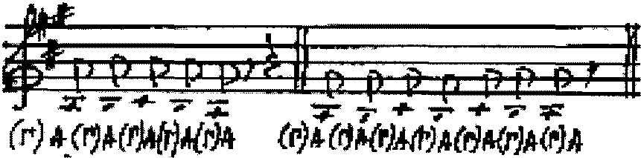
5

б) «выдувание»


+7+7::':: +T~
(у) ~- - - - - (у) .. - -
Эти упражнения помогают ощутить работу диафрагмы.
4. Использование принципа «цепного дыхания» - умение незаметно вступать.
Процесс певческого дыхания нужно довести до сознания ребят и последовательно
отрабатывать его механизм, на каждом уроке напоминать хористам принципы певческого
дыхания, следить за правильностью его выполнения.
После начала работы над дыханием звук в хоре, как правило, становится более
слабым по силе и как бы бестембровым, это не должно пугать руководителя, так как это
явление временное. И сила и тембр вернутся к хору, причём В новом, лучшем качестве.
При пении упражнений нужно обращать своё внимание на исполнение первого;ШУ!@..
так как начинающие певцы, не владеющие ещё в достаточной степени своим дыханием, не
могут правильно распределить его и на первом звуке, обычно расходуют дыхание гораздо
больше, чем это нужно.
Закрепить понятия певческой установки и дыхания поможет песня «Петь приятно и
удобно» (<<Как Рыжик научился петь» Л.Абелян. Приложение N2 1). Данный сборник может
стать настольной книгой хормейстера, так как содержит много полезных упражнений и
песенок.
6
Раздел IП «Звукообразование»
Звукообразование, или фонация (от греч. фоне - звук), происходит в результате
действия голосового аппарата. Певческий звук возникает от колебаний голосовых связок, а
усиливается и темброво окрашивается с помощью резонаторов.
Возможности певческих голосов мальчиков первого года обучения ограничены.
Хормейстер должен знать, что красота и прелесть детского звучания не в силе голоса, а в
звонкости, полётности, эмоциональности. Добиться всего этого можно лишь при условии,
что мальчики поют в фальцетном режиме. Чтобы ощутить этот регистр нужно просить ребят
петь «тоненьким» голосом и использовать пение звуков верхнего регистра ( от си-бемоль
первой октавы и выше). Интересно, что спеть звук на один тон выше своей примарной зоны
мальчикам сложно, а сразу высоко они начинают правильно интонировать, так как высокие
звуки благодаря своим акустическим свойствам легче воспринимаются на слух, чем низкие.
В распевках нужно добиваться ощущения «пения головой», развивать головной регистр
«когда ученики упражняются на высоких звуках, то они должны их начинать с головного
регистра. В этом случае полезно произносить в вокализации букву У, потому, что она
способствует вызову головного голоса» (Г'Ломакин «Руководство к обучению пению в
народных школах»), Это вытекает из механизма образования гласного У: активизируется
работа голосовых связок и дыхания. Гласный У помогает выработке пения «на зевке», так
как при его формировании мягкое нёбо и маленький язычок находят правильное положение.
К тому же использование этого гласного позволяет вырабатывать в хоре единую манеру
пения. Вот несколько упражнений:
1) Поётся на одном звуке, педагог поёт текст, а ребята заканчивают на У (по
полутонам вверх и вниз).

Педагог: Сидит ворон на дубу
Педагог: Он играет во трубу
Педагог: Труба точеная
Педагог: Позолоченная

7

Дети: ( у - у - у )
Дети: ( у - у - у )
Дети: ( у - у - у )
Дети: ( у - у - у )

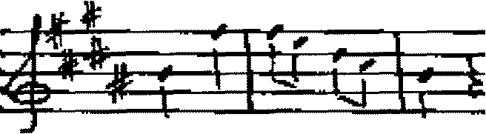
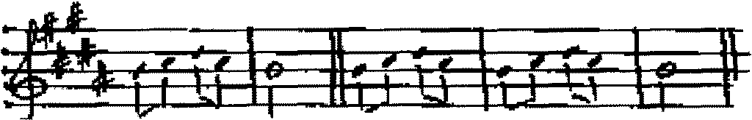
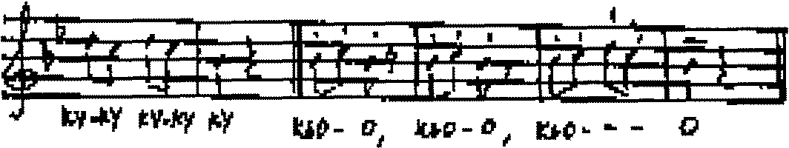
2)

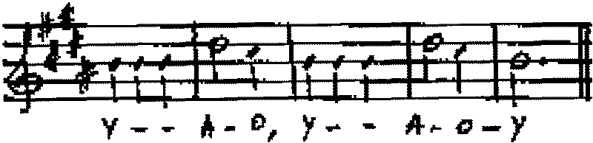

li Р -- - ~ r J Р - - Itt - - --

;t!'
~~~y\:\; :It r 1\ r 11: I
)JW-V - у у _ о - •• _ а _ ~I
EtY-)f-'1

НА -у - - - у

3) Пение на слог КУ формирует звук в высокой позиции

8
Многие хормейстеры отмечают полезность пения с закрытым ртом, ноя бы не
советовала использовать этот приём для детей первого года обучения, так как он сложен на
данном этапе. Развивая головной регистр, нужно уделять внимание и грудному. Чтобы
ощутить разницу, можно попросить ребят положить руку на грудь и почувствовать как она
«гудит».
Для развития грудного регистра можно использовать следующие упражнения (в
пределах ля малой октавы - ми бемоль первой октавы) в грудном режиме В.Б.Емельянова.

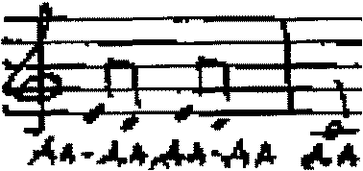

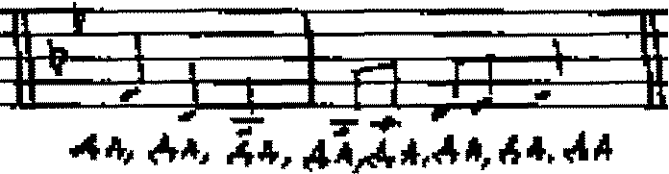

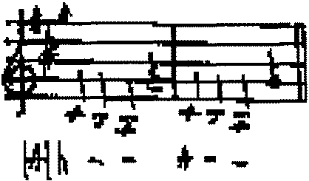
в распевках рекомендую избегать звуков среднего регистра, так как только после
овладения головным и грудным будет озвучен средний.

Последний этап

переключение грудного регистра в головной хорошо

отрабатывается в данном упражнении:

9

Но чтобы овладеть техникой пения в грудном и головном регистрах хормейстер
должен иметь слуховой идеал такого звучания. Для этого ему необходимо накопить как
можно больше слуховых впечатлений, посещать открытые занятия и мастер-классы, чаще
слушать звучание лучших хоровых коллективов и отдельных исполнителей.
Особое место в хоровой работе занимает воспитание унисона. Это серьёзная, трудная
и очень важная задача, потому, что хороший унисон в хоре - основа чистого многоголосного
пения (упражнение «цепочка» - звук передаётся по цепочке на слог «лю» или «лё» педагогом
одному из ребят, а он другому и так далее). Работу над унисоном целесообразно начинать с
пения попевок на одной ноте: «Андрей-воробей», «Лётчиком буду», «Барашеньки», затем на
двух: «Лиса», «Сорока», «Дон-дон», и так далее, постоянно расширяя диапазон.
Для выработки определённых вокальных навыков целесообразно использование
небольших отрывков музыкальных произведений: «Колыбельная» обработка Г .Мельо, «Спи,
моя милая» чешская народная песня, «Колечко» русская народная песня (Приложение N!! 2).
Для разучивания названий нот можно выучить с ребятами песни Герчик «Нотный
хоровод», Роджерс «Звуки музыки».
Очень важным и эффективным методом на начальном этапе является показ педагога.
И педагог должен демонстрировать яркое и эмоциональное пение (обязательно готовиться к
занятиям). Хормейстеру следует использовать не только метод подражания - «сделай как я»,
но также спрашивать наиболее активных, способных детей - тех, кто может служить
примером для подражания. (Рекомендую играть в «солистов», выучить небольшие попевки с
текстом от первого лица: «Птичка-синичка», «Здравствуй, Утёнок» (Приложение N!! 3).
Не надо отвергать игровые приёмы в работе с мальчиками 8-11 лет, они охотно
откликаются на эту форму деятельности и намного быстрее усваивают учебный материал.
Ещё один важный ПРИНЦИП в работе с детьми - принцип «наглядности». Мы
используем плакаты (при разучивании песен, для ладовой работы), карточки (для усвоения
ритма, запоминания написания нот).
В работе с мальчиками необходимо помнить, что им нужна частая смена заданий,
песен, упражнений, интенсивного ведения занятия. В своей практической работе я
использую метод «быстрого ведения урока» - один из методов дидактической системы
психолога Л.В.3анкова. Он является действенным средством формирования готовности к
певческой деятельности, так как активизирует учебный процесс.
Огромное значение в работе хорового коллектива играет музыкальный материал. Репертуар
- одно из основных условий формирования певческой деятельности, необходимо включать
песни на спортивную, военную, героическую тематику, сюжеты из школьной жизни, лирику,
10
юмор. Репертуар хора должен быть разноплановым, систематически подобранным по
трудности, чтобы каждая песня закрепляла уже освоенные навыки.
Примерный репертуар
- Кюи «Мыльные пузыри»
- Кюи «Зима»
- Кюи «Под липами»
- Зильхер «АНе Jahre Wieder»
- Чайковский «Зима»
- Бах «Ты шуми зелёный бор»
- Парцхаладзе «Снега-жемчуга»
- Паулс «Ветры»
- Литовко «Музыка»
- Брицын «Очки»
- Миталлиди «Отчего вы плачете, берёзы»
- Латышская народная песня «Солнышко вставало»
- Французская народная песня «Пастушья»
- Дубравин «Гаммы»
- Гаврилин «Песня о городе»
- Русская народная песня «Блины»
- Сариев «Акварель»
Данная методика вокально-хоровой работы позволит педагогу в течение первого года
обучения добиться ровного звучания хорового коллектива, «полётности» звука, точности
интонирования и поможет перейти к многоголосному пению. Для ребят обучение будет
увлекательным и неутомительным, что явно способствует сохранности контингента.
В заключении хотелось бы напомнить слова выдающегося хормейстера Бончо Боева,
создателя болгарского детского хора «Бодра смена»: «Возможности детей безграничны:
ограниченными бывают только возможности тех, кто с ними работает».
11
Список литературы:
- «Работа с детским хором. Сборник статей» (Москва, «Музыкая», 1981 г.)
- «Искусство хорового пения» (Москва, Гос. муз. издательство, 1963 г.)
- Л.Шамина «Работа с самодеятельным хоровым коллективом» (Москва, «Музыка», 1981 г.)
- «Основы вокальной работы с хором» (Ленинград, 1972 г.)
- Е.Лобачёва «Хор и хороведение» (Москва, «Музыка», 1964 г.)
- к.Ф.Никольская-Береговская «Развитие школы хорового пения в России» (Москва,
издательство «Советская Россия», 1974 г.)
- ГЛ.Стулова «Хоровой класс» (Москва, «Просвещение», 1988 г.)
- В.В.Емельянов «Фонопедический метод развития голоса» (Методическая разработка)

12

